Оглавление

I Энергетический, кинематический и силовой расчет 2

II Расчета червячной передачи 4

2 Выбор материала венца колеса 4

2.1. Выбор материала. 4

2.2 Определение допускаемых контактных напряжений. 4

2.3 Проектный расчет по контактным напряжениям 5

2.4 Проверка контактной прочности. 6

2.5 Проверка изгибной прочности зуба колеса. 7

Рабочие напряжения изгиба зуба колеса 7

2.6 Проверка теплостойкости редуктора. 8

2.7Систематизация параметров 8

III Расчета клиноременной передачи 10

3.1 Выбор профиля сечения ремня его геометрии и минимального значения диаметра малого шкива. 10

3.2 Расчёт плоской геометрии. 10

3.3.Определить межосевого расстояния. 10

3.4. Определить длину ремня по нейтральному слою 11

3.5. Определение числа ремней по тяговой способности с учетом долговечности. 11

3.6 Натяжение ветвей передачи, силы, действующие на валы и опоры передачи. 12

IV Эскизное проектирование 13

1 Диаметры валов. Расстояние между деталями передач. 13

2 Расстояния между деталями передач 13

V Расчёт подшипников 14

5.1 Силы в зацеплении 14

5.2 Ведущий вал 14

5.3 Ведомый вал 16

5.4 Выбор посадок подшипников 19

VI Поверочный расчёт валов на прочность 20

1 Расчёт тихоходного вала 21

VII Определение размеров элементов корпуса редуктора 25

VIII Расчет соединений 26

IX. Выбор способов смазывания и смазочных материалов 27

X. Расчет муфт. 28

Расчет на прочность муфты со змеевидной пружиной. 29

Список литературы: 30

# I Энергетический, кинематический и силовой расчет

1. Определить мощность на барабане (звездочках) конвейера

кВт,

где *Q* – производительность конвейера т/час;

*Н* – высота подъёма груза, м.

кВт

2. Потребная мощность на валу электродвигателя.

 квт,

где η – КПД привода

,

где η1 – КПД первой клиноременной привода;

η2 – КПД червячной передачи редуктора;

η3 – КПД пары подшипников качения червячного редуктора

η4 – КПД компенсирующей муфты;

η5 – КПД пары подшипников качения вала элеватора.





3. Мощность на входном валу редуктора (на ведомом шкиве)

*P*\*1 = *P*0η1 = 8,82 ∙ 0,95 = 8,11кВт.

Мощность на червяке редуктора

*P* 1 = *P*\*1 η3 = 8,11∙0,99=8,03кВт.

Мощность на червячном колесе редуктора

*P*2 = *P*1 η2 = 8,03 ∙ 0,7=5,62кВт.

Мощность на выходном валу редуктора

*P*\*2 = *P*2 η3  = 5,62 ∙ 0,99 = 5,56 кВт

4. По вычисленной мощности *P*0 =8,82 (при подборе допускается перегрузка двигателя до 8% при постоянной и до 12% при переменной нагрузке) из каталога выбираем двигатель 4А132S6У3 с мощностью *P*дв = 11кВт с частотой вращения *n*дв = 1000(960)об/мин соответствующей синхронной частоте задания.

5.  Определить передаточное отношение привода

,

где *n*3 – частота вращения вала конвейера, об ⁄ мин.

об/мин

6. Распределить общее передаточное отношение привода *U*0 на две ступени: первая ступень ременная *U*1 и червячный редуктор *U*2 , чтобы соблюдалось условие

*U*0 = *U*1 *U*2,

причем, передаточное отношение первой ступени ременной не должно быть более 2…3. Тогда

.

7. Частота вращения входного вала редуктора (червяка)

об/мин

где

*n*1 = *n*дв=960об/мин

8. Крутящий момент на валу двигателя (он же на ведущей звездочке или шкиве)

Нм.

9. Крутящий момент на червяке

*T*2 = *T*1 *U*1η1η3 = 87,7 ∙ 2 ∙ 0,95 ∙ 0,99 = 165Нм

10. Крутящий момент на червячном колесе

*T*3 = *T*2 *U*2η2 = 165 ∙ 12,5 ∙ 0,7 =1443,4Нм

11. Крутящий момент на компенсирующей муфте

*T*\*3 = *T*3η3 = 144,3 ∙ 0,99 = 1429 Нм

По результатам кинематического и энергетического расчета составить таблицу параметров движения

Параметры движения

|  |  |  |  |
| --- | --- | --- | --- |
| № вала | Мощность, квт | Частота вращения, об/мин | Крутящий момент, Нм |
| 1-й вал - вал электродвигателя | 8,82 | 960 | 87,7 |
| 2-й вал | 8,03 | 480 | 165 |
| 3-й вал | 5,56 | 38 | 1429 |

# II Расчета червячной передачи

Исходные данные:

- крутящий момент на выходном валу *T*3 = 1429Нм

- частота вращения выходного вала *n*3 = 38об/мин

- срок службы передачи............................ *t*г = 3лет ;

- коэффициент годового использования....*K*г = 0,5

- коэффициент суточного использования...*K*с = 0,4

- гистограмма нагружения:

*T* Нм

*T*

0,5*T*

0,002*t*

0,2*t*

0,8*t*

*t*

1,2*T*

*t* час

## 2 Выбор материала венца колеса

### 2.1. Выбор материала.

Предварительно определяем скорость скольжения

 м/с

При *VS*<4 м/с выбираем бронзу БрА9Ж4

В зависимости от скорости скольжения, материала и твердости червяка (табл.2.1).

Таблица 2.1

|  |  |  |  |  |
| --- | --- | --- | --- | --- |
| Червячное колесо | | | Червяк | |
| Материал | Предел  прочности  σВ , Мпа | Предел  текучести  σТ , Мпа | Марка стали | Твердость |
| **Бронза**  **БрА9Ж4** | **400...500** | **200** | **40ХН; 30ХГН; 20ХГР** | ***HRC* 45...50** |

### 

### 2.2 Определение допускаемых контактных напряжений.

Чтобы исключить вероятность заедания, допускаемые контактные напряжения определяются по скорости скольжения

 = 300 – 25 ∙ 2,16 = 246Мпа.

Коэффициенты *D*1 и *D*2 зависят от материала венца колеса и состоянии червяка и выбирается из таблицы 2.2.

Таблица 2.2

|  |  |  |  |
| --- | --- | --- | --- |
| Материал  колеса | Состояние  червяка | Коэффициенты | |
| *D*1 | *D*2 |
| Безоловянистая  бронза | Цементированный  шлифованный и  полированный | 300 | 25 |

### 2.3 Проектный расчет по контактным напряжениям

 мм.

Формула справедлива при коэффициенте делительного диаметра чер­вяка  при коэффициенте смещения инструмента *X* = 0. Коэффициент нагрузки в предварительных расчетах можно принять из диапазона *K* = 1...1,3.



Полученное межевое расстояние согласовываем со стандартным принимаем ближайшее значение 200мм.

1.Число витков (заходов) червяка *Z*1 = 4 выбирается в зависимости от передаточного числа

Число зубьев колеса из условия отсутствия подрезания должно быть не менее 28

*Z*2 = *Z*1⋅*U =* 4∙12,5 = 50 > 28

2. Предварительное определение коэффициента делительного диаметра червяка и осевого модуля

*q* = 0,25⋅*Z*2 = 0,25 ∙ 50 = 12,5



Принимаем  6,3

3. Коэффициент смещения инструмента

=

Условие соблюдается

.

4 Коэффициент начального диаметра червяка

*qw* = *q* + 2⋅*X* = 12,5+2 ∙ 0,5 = 13,5мм

5 Угол подъема винтовой линии на начальном диаметре

 = 



6. Делительные диаметры червяка и колеса

*d*1=*m*⋅*q* = 6,3 ∙ 12,5 = 78,75мм

*d*2=*m*⋅*Z*2 = 6,3 ∙ 50 = 315 мм

7. Начальные диаметры червяка и колеса

 мм

мм

8. Диаметр впадин червяка

*df*1 = *d*1 - 2,5⋅*m* = 78,75 - 2,5 ∙ 6,3 = 63мм

9. Диаметр выступов колеса

*da*2 = *d*2 + (2+2⋅*X*)⋅*m* = 315 + (2 + 2 ∙ 0,5) ∙ 6,3 = 333,9мм

10. Максимальный диаметр колеса

 мм

Выбираем форму профиля червяка "*ZK*".

11. Уточненная скорость скольжения

= м/с

12. Уточнение допускаемых напряжений.

 = 300 – 25 ∙ 2,23 = 244,25Мпа.

13. Уточнение КПД редуктора

=

Сомножитель 0,9 учитывает потери в уплотнениях и на барботаж (размешивание и разбрызгивание масла).

Угол трения ϕ = 2010’ выбираем по коэффициенту трения *f* в зависимости от скорости скольжения *VS*.

14. Моменты на валах и силы, действующие в зацеплении.

Окружные силы на червяке и на колесе

=Н

=Н

Осевые силы на червяке и на колесе

=9073 Н

 = 3880 Н

Радиальные силы при угле зацепления α=200

 = 9073 ∙ 0,36397 = 3302,3

### 2.4 Проверка контактной прочности.

1. Условие контактной прочности

 =  МПа

Отклонения от допускаемых напряжений

 =%

Недогрузка допускается до 15%, перегрузка допускается до 5%.

2. Проверка жесткости червяка. Прогиб тела червяка в среднем сечении

 мм.



Оптимальное значение прогиба червяка должно укладываться в пределы

[*y*]=(0,005...0,008)⋅*m* = 0,0315…0,0504

допускается некоторое превышение допускаемых значений в пределе запаса жесткости по прогибу



что в пределах допустимого - 

*L* - расстояние между опорами червяка, которое до получения точ­ного значения по чертежу, можно принять

*L*=0,9⋅*daM*2 = 0,9 ∙ 340,2 = 306,18мм

*E* - модуль упругости, равный 2⋅105 Мпа.

*I* - осевой момент инерции сечения тела червяка по диаметру впа­дин



### 2.5 Проверка изгибной прочности зуба колеса.

1. Допускаемые циклические напряжения изгиба

= МПа

Эквивалентное число циклов нагружения:

*NFE* = 60⋅*n*3⋅*t*⋅*eF =* 60 ∙ 38 ∙ 5256 ∙ 0,202 = 2420703,3

*t* = *t*г (лет)⋅365(дней)⋅24(часа)⋅*К*г⋅*К*с = 3∙365∙24∙0,5∙0,4 = 5256 час.

*eF* - коэффициент эквивалентности



для закалённых сталей

*m* = 9.

В соответствии с гистограммой нагружения, как и при расчёте на контактную прочность,





Рабочие напряжения изгиба зуба колеса

.



2. Коэффициент формы зуба *YF* выбирается из таблицы 2.7 по эквивалентному числу зубьев



 YF = 1,46

### 2.6 Проверка теплостойкости редуктора.

Температура масла в картере редуктора



*t*0 - температура окружающей среды. Для цеховых помещений *t* =200C.

*K*т - коэффициент теплоотдачи, равный 12...18 вт/(м2⋅0C ). В ти­пажных конструкциях принимают 16.

*A* - поверхность теплоотдачи корпуса редуктора, м2. При ориентиро­вочных расчетах принимают

= м2

Межосевое расстояние подставляется в м.

ψ - коэффициент отвода тепла через раму или плиту, примем ψ = 0,2.

[t] - допускаемая температура нагрева масла без потери его пер­воначальных свойств, принимается [*t*] = 900 C



### 2.7Систематизация параметров

Составим таблицы параметров передачи, червяка и колеса, занесем в них вычисленные и вычислим недостающие. Параметры, вычисляемые в пункте 7 обозначе­ны звездочкой.

Таблица *А*

|  |  |  |  |
| --- | --- | --- | --- |
| № | Наименование параметра передачи | Обозначение | Значение |
| 1 | Межосевое расстояние | *aW* | 200 |
| 2 | Передаточное число | *U* | 12,5 |
| 3 | Модуль зацепления | *m* | 6,3 |
| 4 | Коэффициент сдвига инструмента | *X* | 0,5 |
| 5 | Коэффициент полезного действия редуктора | η | 0,79 |
| 6 | Скорость скольжения м/с | *VS* | 2,23 |

Таблица *B*

|  |  |  |  |
| --- | --- | --- | --- |
| № | Наименование параметра червяка | Обозначение | Значение |
| 1 | Число витков | *Z*1 | 4 |
| 2 | Коэффициент делительного диаметра | *q* | 12,5 |
| 3 | Коэффициент начального диаметра | *qW* | 13,5 |
| 4 | Делительный угол подъема винтовой линии | γ |  |
| 5 | Начальный угол подъема винтовой линии | γ*W* | 16,5 |
| 6 | Делительный диаметр | *d*1 | 78,75 |
| 7 | Начальный диаметр | *dW*1 | 85,05 |
| 8* | Диаметр выступов | *da*1 | 91,35 |
| 9 | Диаметр впадин | *df*1 | 63 |
| 10* | Длина нарезанной части | *b*1 | 135 |
| 11 | Тип (профиль) червяка |  | *ZK* |
| Формулы для подсчета параметров, обозначенных звездочкой,  = 78,75 + 2 ∙ 6,3 = 91,35  = (12,5 + 0,1∙50) ∙ 6,3 = 110,25  Коэффициенты *C*1 и *C*2 выбираются из таблицы 2.8.  Для фрезерованных и шлифованных червяков длина нарезанной части  червяка *b*1 увеличивается на:  25 мм при *m*<10;  35...40 мм при *m*=10...16;  50 мм при *m*>16. | | | |

Таблица *C*

|  |  |  |  |
| --- | --- | --- | --- |
| № | Наименование параметра колеса | Обозначение | Значение |
| 1 | Число зубьев | *Z*2 | 50 |
| 2 | Делительный (начальный) диаметр | *d*2 | 315 |
| 3 | Диаметр выступов | *da*2 | 333,9 |
| 4* | Диаметр впадин | *df*2 | 306,18 |
| 5 | Наибольший диаметр | *daМ*2 | 340 |
| 6* | Ширина колеса | *b*2 | 62 |
| 7* | Условный угол обхвата колеса | 2δ | 87,87 |
| = 315 – (2,4 – 2 ∙ 0,5) ∙6,3 = 306,18  для червяков *ZA*; *ZN*; *ZK*.  при *Z*1=4 мм  = | | | |

# III Расчета клиноременной передачи

Исходные данные для расчета:

- мощность на входе *P*1 = 8,82кВт

на выходе *P*2 = 8,03кВт

- частота вращения входного *n*1 =960 об/мин

выходного *n*2 = 480об/мин;

- передаточное число *U* = 2.

-крутящий момент на валу ведущего шкива.87,7Нм

## 3.1 Выбор профиля сечения ремня его геометрии и минимального значения диаметра малого шкива.

1. По таблице 3.1 по крутящему моменту на валу ведущего шкива выбрать 2...3 профиля, для которых параллельно провести расчеты.

2. В первом приближении принять диаметр малого шкива d1 равным минимальному значению из таблицы 3.1.

 150мм

Так по услови задания отношение диаметров ведомого шкива к диаметру червячного колеса должно быть 0,8…1,2

3. Проверить диаметр по скорости ремня



## 3.2 Расчёт плоской геометрии.

1.Определение диаметра второго шкива:



где ξ - коэффициент упругого скольжения под полной нагрузкой.

Для клиноременной передачи ξ=0,02.

Диаметр округлить по ряду предпочтительных чисел R40 300мм

2. Уточнить передаточное число

=

и вычислить отклонение передаточного числа от номинала





где - передаточное число по техническому заданию.

## 3.3.Определить межосевого расстояния.

Минимально допустимое межосевое расстояние

*amin*=0,55⋅(*d*1+*d*2)+*h* = 0,55∙(300+150) + 10,5 = 258

При меньшем значении шкивы будут задевать друг друга.

Оптимальное значение межосевого расстояния определяется в зави­симости от *U*

=  мм

## 3.4. Определить длину ремня по нейтральному слою

(на рисунке профиля - по уровню штрих-пунктирной линии)



где



 мм

мм

Длину ремня принимаем:

Из стандарта выбираем ближайшую большую длину – 900мм

По стандартной длине вычислить межосевое расстояние



Для возможности надевания ремня на шкивы следует предусмотреть уменьшение межосевого расстояния на величину 0,015*L*, то есть уменьшенное значение

*a*1 = *a* - 0,015*L* =268,7 – 0,015 ∙ 900 = 255,2

Полученное значение следует сравнить с минимальным межосевым расстоянием, должно быть

*a*1 >*amin* = 258мм

Для компенсации вытяжки ремней необходимо предусмотреть возмож­ность увеличения межосевого расстояния на 0,03*L*, то есть

*a*2 = *a* + 0,03*L=* 268,7 +0,03 ∙ 900 =295,7

При проектировании привода следует предусмотреть возможность перемещения натяжного устройства на величину

.

Проверка угла обхвата на малом шкиве





## 3.5. Определение числа ремней по тяговой способности с учетом долговечности.

1.Допускаемые приведённые полезные напряжения для передачи с ремнями нормальных сечений:



где ν - число пробегов ремня в секунду



*de* - эквивалентный диаметр малого шкива

мм



2.Допускаемые полезные напряжения



Коэффициент угла обхвата на малом шкиве

Коэффициент режима *C*р: при односменной работе *C*p=1

 = 

=

3.Окружное усилие

 Н

4.Число ремней

 принимаем 5

где *A* - площадь поперечного сечения одного ремня;

*C*Z- коэффициент неравномерности загрузки ремней. Предварительно его можно принять 0,95, окончательно он выбирается после определе­ния числа ремней с последующим уточнением Z.

 окончательно принимаем 6шт.

## 3.6 Натяжение ветвей передачи, силы, действующие на валы и опоры передачи.

1.Предварительное натяжение

= 1,25∙138∙6=1035Н

Напряжение предварительного натяжения для клиноременной передачи с нормальным ремнем принимается в пределах σ0 =1,2...1,5 Мпа, с узким ремнем – 3…3,5 Мпа.

2.Натяжение ведущей ветви

=Н

3.Натяжение ведомой ветви

= Н

4.Сила, действующая на валы и опоры передачи

Н

где 

# IV Эскизное проектирование

## 1 Диаметры валов. Расстояние между деталями передач.

1) Быстроходный вал.

d ≥ (7…8) принимаем d = 45мм

dп≥ d +2tкон=45+2∙2,8=50,6 мм, принимаем dп= 50мм

dБП≥ dп +3r = 50 + 3∙3= 59 мм, принимаем dБП=60

dк принимаем равным диаметру вершин шестерни быстроходной передачи, dк = 91,35 мм.

2) Тихоходный вал.

d ≥ (5-6)*, принимаем d=68 мм.

dп≥d+2tкон=68+2∙2,8= 73,6мм, принимаем 75мм

dБП≥ dп +3r=75 + 3 ∙ 3 = 84 мм, принимаем dБП= 85 мм.

## 2 Расстояния между деталями передач

Чтобы поверхности вращающихся колёс не задевали за внутренние поверхности стенок корпуса,

между ними оставляют зазор  , где L-расстояние между внешними поверхностями деталей передач, мм.

Согласно приведённой в техническом задании схеме находим приближённо



Тогда Округляем полученное значение до

a = 10мм

Расстояние между дном корпуса и поверхностью колёс



# V Расчёт подшипников

## 5.1 Силы в зацеплении

Окружная сила на червячном колесе, равная осевой силе на червяке



Окружная сила на червяке равная осевой силе на колесе



Радиальные силы на колесе и червяке



При отсутствии специальных требований червяк должен иметь правое направление витков.

### 5.2 Ведущий вал

Для радиально-упорных подшипников точка приложения реакции смещается от средней плоскости, и ее положение определяется расстоянием *а,* измеренным от широкого торца наружного кольца

мм

Нагрузка на вал от ременной передачи Fр=1982,4Н.



Рис 5.1 Расчётная схема ведущего вала

Из 1-го этапа компоновки имеем: мм, мм, мм.

Реакции опор в плоскости ХZ



;



 Н;

Проверка:



Реакции опор в плоскости YZ



Н



Н

Проверка:

;

Суммарные реакции:

Н;

Н;

Подшипник 7210 ( d=50 мм, D=90 мм, Т=21,75 мм, С=56 кН, С=40 Кн);;

Коэффициент осевого нагружения е=0,37 ; коэффициент Y=1,6; [4, c.342]

Осевые составляющие радиальных реакций конических подшипников:

Н;

Н;

Осевые нагрузки подшипников. В нашем случае ; 

Н;

Н;

Рассмотрим левый подшипник «1»:

Отношение

;

Осевую нагрузку не учитываем.

Эквивалентная нагрузка



Здесь для данных условий коэффициенты ; [4, c.118]

При переменном режиме нагружения для подшипников редуктора имеем

,

где  - коэффициент долговечности. В нашем случае: .



Рассмотрим правый подшипник «2»:

Отношение

;

поэтому эквивалентную нагрузку определяем с учётом осевой:

Н;

Н

Расчётная долговечность, млн.об.

.об.

Расчётная долговечность, ч

ч;

Полученное значение больше срока службы привода =5256ч., подшипник подходит.

### 5.3 Ведомый вал

мм

Расстояние между опорами червяка l2 = 62,3мм, диаметр d2 = 225мм

**

Рис.5.2 Схема сил, действующих на ведомый вал

Реакции опор в плоскости XZ



где Rz3 – реакция опор



В плоскости YZ



где Ry3 – реакция опор





где Ry4 – реакция опор



Проверка





Суммарные реакции





где Р3 иР4 – суммарные реакции





Подшипник 7215 ( d=75 мм, D=130 мм, Т=27,25 мм, С=107 кН, С=84 Кн);;

Коэффициент осевого нагружения е=0,39 ; коэффициент Y=1,55; [4, c.342]

Осевые составляющие радиальных реакций конических подшипников





где S3 и S4 – осевые составляющие радиальных реакций конических подшипников





Осевые нагрузки подшипников

В данном случае



**

Для правого подшипника отношение



**

Отношение поэтому при подсчете эквивалентной нагрузки осевые силы не учитываем.

Эквивалентная нагрузка



где РЭ3 – эквивалентная нагрузка

V, Kt и Кδ – коэффициенты; V=1, Kt=1, Кδ=1





Для левого подшипника

Отношение

 **

Эквивалентную нагрузку определяем с учетом осевой.



где РЭ4 – эквивалентная нагрузка

Х и Y – коэффициенты; Х=0,4, Y=1,55

V, Kt и Кδ – коэффициенты; V=1, Kt=1, Кδ=1

**



Расчетная долговечность, млн.об





Расчетная долговечность ч



Полученное значение меньше срока службы привода =5256ч., подшипник подходит.

### 5.4 Выбор посадок подшипников

Для всех подшипников проходят следующие условия

Внутреннее кольцо вращается вместе с валом и имеет циркуляционное нагружение, так как выполняется условие

для вала: , то по таблице 7.8 [1, с.131] выбирается поле допуска на вал k6.

Наружное кольцо подшипника неподвижно, нагружение местное.

По табл.7.9[1 с.131] выбирается поле допуска отверстия H7.

# VI Поверочный расчёт валов на прочность

Расчет проводиться на статическую и усталостную прочность.

Валы изготовлены из стали марки 40ХН, для которой:

; ;; ; ;

где σB - временное сопротивление, σТ - предел текучести, σ-1- предел выносливости при изгибе, - предел текучести при кручении, - предел выносливости при кручении.

Проверку статической прочности выполняют в целях предупреждения пластических деформаций в период действия кратковременных перегрузок. В расчёте используем коэффициент перегрузки Kп =2.2. Определяем нормальные и касательные напряжения в рассматриваемом сечении при действии максимальных нагрузок:





Частные коэффициенты запаса прочности по нормальным и касательным напряжениям:





Общий коэффициент запаса прочности по пределу текучести:



Минимально допустимые запасы прочности по пределу текучести и

сопротивлению усталости соответственно:

[ST]=2.0, [S]=2.0

Коэффициент запаса по нормальным напряжениям



Коэффициент запаса по касательным напряжениям



В расчёте принимаем, что нормальные напряжения изменяются по симметричному циклу:

 , а касательные напряжения - по от нулевому циклу: 

Вычисляем напряжения в опасном сечении:

, 

-суммарный изгибающий момент

-крутящий момент

Значения и вычисляем по следующим зависимостям





Здесь  и  -эффективные коэффициенты концентрации напряжений,

, - коэффициенты влияния абсолютных размеров поперечного сечения.

Пределы выносливости приводного вала в рассматриваемом сечении

, 

## 1 Расчёт тихоходного вала

Сечение 1-1 по центру венца колеса. Сечение нагруженно изгибающим и крутящим моментом. Концентратор напряжений-шпоночный паз.

Суммарный изгибающий момент:



Крутящий момент 

Геометрические характеристики сечения: момент сопротивления сечения вала при расчёте на из-

гиб, момент сопротивления сечения вала при расчёте на кручение, площадь сечения при расчёте на растяжение (сжатие):





Напряжение изгиба с растяжением (сжатием)  и напряжением кручения 





Частные коэффициенты запаса прочности по нормальным и касательным напряжениям:





Общий коэффициент запаса прочности по пределу текучести:



Находим теперь:





, 



Значения коэффициентов влияния качества поверхности следующие:

, 

Значение коэффициента влияния поверхностного упрочнения таково: 

Теперь вычисляем коэффициенты снижения предела выносливости:





Тогда пределы выносливости вала в рассматриваемом сечении

,



Коэффициент влияния асимметрии цикла



Коэффициент чувствительности металла к асимметрии цикла напряжений есть 

Тогда



Наконец находим коэффициенты запаса:







Поскольку , то сопротивление усталости считаем обеспеченным

Сечение 2-2 Место установки подшипника на вал.

Сечение нагружено изгибающим и крутящим моментом. Концентратор напряжений-посадка подшипника с натягом.

Изгибающие моменты:



Крутящий момент



Геометрические характеристики сечения:





Находим теперь:





, 

Значения коэффициентов влияния качества поверхности следующие:

, 

Значение коэффициента влияния поверхностного упрочнения таково: 

Теперь вычисляем коэффициенты снижения предела выносливости:





Тогда пределы выносливости вала в рассматриваемом сечении

,



Коэффициент влияния асимметрии цикла



Коэффициент чувствительности металла к асимметрии цикла напряжений есть 

Тогда



Наконец находим коэффициенты запаса:







Поскольку , то сопротивление усталости считаем обеспеченным

# VII Определение размеров элементов корпуса редуктора

Толщина стенки корпуса редуктора определяется в зависимости от

величины



Толщина стенки корпуса редуктора



Толщина фланца корпуса

b = 1,5 δ = 1,5·8 = 12 мм

Толщина фланца крышки

b1 = 1,5 δ1 = 1,5·8 = 12 мм

Диаметр фундаментных болтов

 принимаем d1 = 18 мм

Диаметры болтов, стягивающих фланцы корпуса и крышки  принимаем d3 = 10мм

6.10 Диаметр болтов, стягивающих корпус и крышку у бобышек  принимаем d2 = 14 мм

Толщина ребер корпуса



Диаметр болтов, крепящих смотровую крышку

 принимаем d4 = 6 мм

Фиксирование крышки относительно корпуса.

 принимаем dшт = 10мм

# VIII Расчет соединений

10.1 Шпоночные соединения

10.1.1 Шпоночное соединение быстроходного вала с звездочкой

 - вращающий момент,

- посадочный диаметр,

 - высота шпонки.

- глубина посадки в вал.





Выбираем шпонку «Шпонка 14х9х36 ГОСТ 23360-78»

10.1.2 Шпоночное соединение тихоходного вала с зубчатым колесом

 - вращающий момент,

- посадочный диаметр,

 - высота шпонки.

- глубина посадки в вал.





Выбираем шпонку «Шпонка 25х14х80 ГОСТ 23360-78»

10.1.3 Шпоночное соединение тихоходного вала с муфтой

 - вращающий момент,

- посадочный диаметр,

 - высота шпонки.

- глубина посадки в вал.





Выбираем шпонку «Шпонка 20х12х90 ГОСТ 23360-78»

Призматические шпонки должны находиться в пазу вала с натягом. Поэтому поле допуска ширины шпоночного паза принимаем равным Js9.

# IX. Выбор способов смазывания и смазочных материалов

Смазывание зацепления и подшипников производится разбрызгиванием жидкого масла. При контактных напряжениях σН= 218,2мПа и скорости скольжения vs = 2,23 м/с рекомендуемая вязкость масла должна быть приблизительно равна 25х10-6 м2/с. Принимаем масло авиационное МК-22.

Смазывание подшипников

Подшипники смазываются тем же маслом, что и детали передач. Стекающее при разбрызгивании с колес, водила и стенок корпуса масло попадает в подшипники. Во избежание попадания в подшипники, установленные на быстроходном валу, продуктов износа передач защищаем их масло отражательными кольцами

Смазочные устройства

Для заливки масла, в верхней части редуктора предусмотрена пробка M20*1.5 с цилиндрической резьбой и наружным шестигранником. На боковой поверхности редуктора предусмотрены отверстия для контроля уровня масла и его слива.

При длительной работе в связи с нагревом воздуха повышается давление внутри корпуса. При интенсивном тепловыделении это приводит к просачиванию масла через уплотнения и стыки. Чтобы избежать этого, внутренняя полость корпуса сообщена с внешней средой через отдушину в пробке для залива масла.

При работе передач продукты изнашивания постепенно загрязняют масло. Стечением времени оно стареет, свойства его ухудшаются. Браковочными признаками служат увеличенное кислотное число, повышенное содержание воды и наличие механических примесей. Поэтому масло, залитое в корпус редуктора или коробки передач, периодически меняют. Для замены масла в корпусе предусмотрено сливное отверстие, закрываемое пробкой.

Уплотнительные устройства

Уплотнительные устройства применяют для предохранения от вытекания смазочного материала из подшипниковых узлов, а также для защиты их от попадания извне пыли и влаги.

В данной конструкции редуктора используются манжетные уплотнения, размеры которых определяются размерами валов

# X. Расчет муфт.

Муфта со змеевидной пружиной (рис. 10.1)состоит из двух полумуфт с зубьями специальной формы, во впадинах между которыми помещается змееобразно изогнутая пружина, разделенная на несколько частей. Зубья и пружина закрываются снаружи кожухом, состоящим из двух половин, соединяемых между собой болтами (рис. 10.1, а) или резьбой (рис. 10.1, б). Кожух служит резервуаром для смазки и защищает муфту от пыли. Упругие муфты со змеевидной пружиной различают двух видов: линейные и нелинейные. Конструктивно муфты обоих этих видов различаются лишь очертаниями рабочих поверхностей боковых сторон зубьев. Рабочие поверхности зубьев линейных муфт очерчиваются двумя прямыми линиями, образующими тупой угол (рис. 10.1, в), вершина которого служит опорой для пружины. Расстояние *2а* между точками контакта пружины с зубьями постоянно и не зависит от нагрузки пружины. Рабочие поверхности зубьев нелинейных муфт очерчиваются дугами окружностей, центры которых обычно располагаются в плоскости внешних торцов зубьев (рис. 10.1, г). С увеличением нагрузки пружина, изгибаясь, вступает в контакт с зубьями По всевозрастающей длине. При этом уменьшается длина *2а* ее активной части и жесткость пружины увеличивается. Преимущественное применение имеют линейные муфты, как наиболее совершенные. При отсутствии колебаний применяют нелинейные муфты, так как зубья этих муфт более простые. Материал полумуфт — сталь 45 или стальное литье 45Л. Пружины изготовляют из пружинной стали 65Г, 60С2 и др. Половины кожуха отливают из чугуна СЧ15, СЧ18.

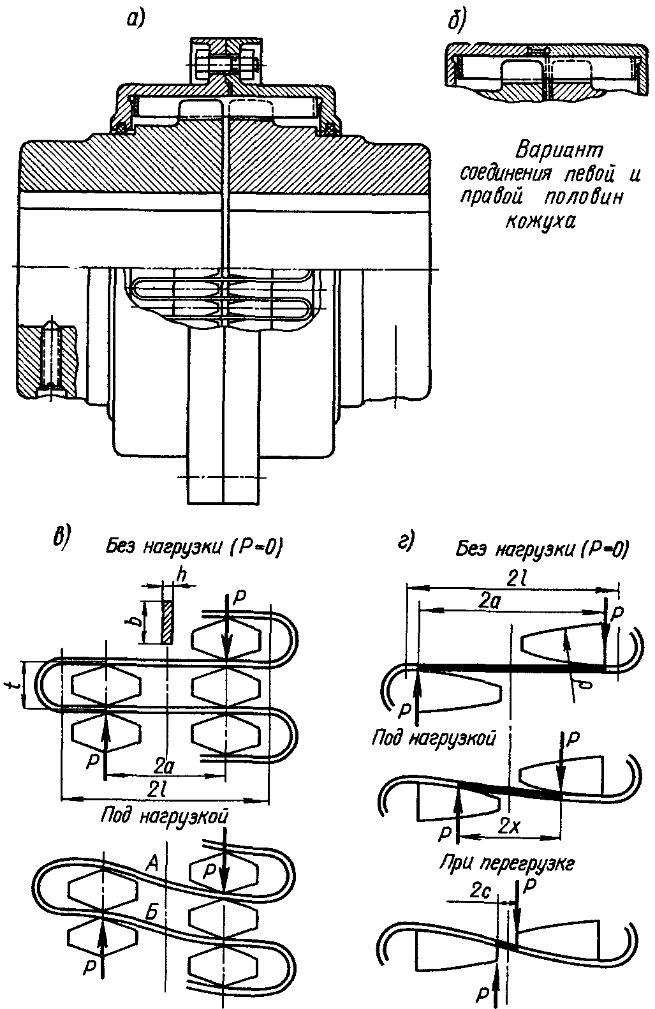

Рис.10.1

Расчет на прочность муфты со змеевидной пружиной.

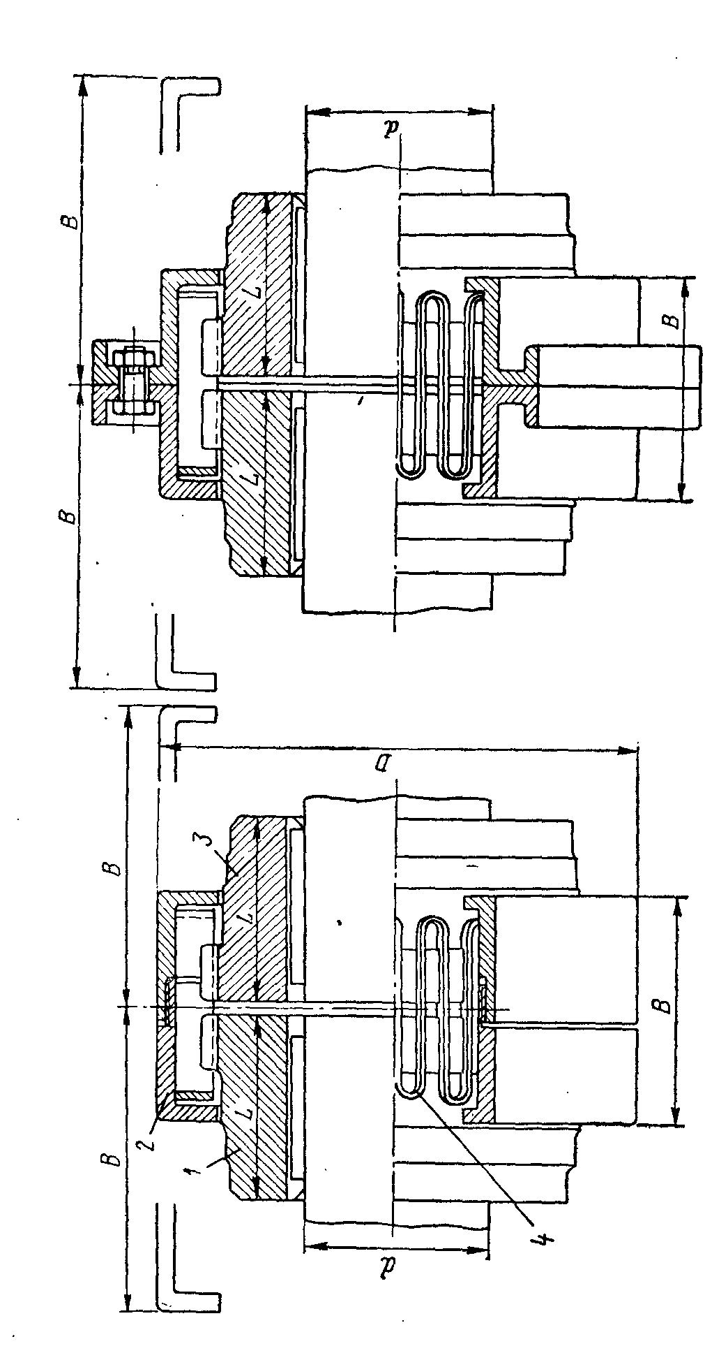

Рис10.2

Из справочных данных /5/ выбираем основные размеры муфты для   принимаем 68мм; мм; мм; L=110мм

Расчет на прочность муфты со змеевидной пружиной заключается в проверочном расчете ее пружины на изгиб:

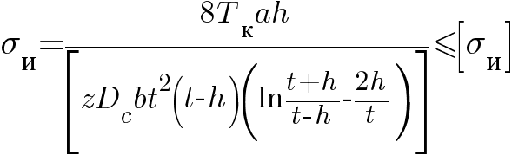

где *σи* — расчетное напряжение на изгиб в пружине;  
*Тк* —крутящий момент муфты *Тк =*1429Нм  
*z* — число зубьев полумуфты;  
*Dc* — диаметр средней окружности зубьев;

*b* — ширина сечения пружины;  
*t* — шаг пружины;  
*h* — толщина сечения пружины;  
*[σи]= 400...700 МПа* — допускаемое напряжение на изгиб в пружине.

# Список литературы:

1. Дунаев П.Ф. Конструирование узлов и деталей машин: Учебное пособие для студентов технических специальностей вузов/ П.Ф. Дунаев, О.П. Леликов. – 9-е изд., перераб. и доп. - М.: Издательский центр «Академия», 2006.

2. Атлас конструкций и деталей машин: Учебное пособие /Б.А. Байков, А.В. Клыпин, И.К. Ганулич

и др.; под ред. О.А. Ряховского. М.: МГТУ им. Н.Э. Баумана, 2005.

3. Методические указания к выполнению домашнего задания по разделу «Соединения»/ Л.П. Варламова, В.П. Тибанов - М.: МГТУ им. Н.Э. Баумана, 2003.

4. Анурьев В.И. Справочник конструктора-машиностроителя: В 3-х т. – 8-е изд., перераб. и доп. Под ред. И.Н. Жестковой – М.: Машиностроение, 2001.

5. Поляков В.С. Барбаш И.Д. Ряховский О.А. Справочник по муфтам - Л.: Политехника, 1991 г